**МИНОБРНАУКИ РОССИИ**

**САНКТ-ПЕТЕРБУРГСКИЙ ГОСУДАРСТВЕННЫЙ**

**ЭЛЕКТРОТЕХНИЧЕСКИЙ УНИВЕРСИТЕТ**

**«ЛЭТИ» ИМ. В.И. УЛЬЯНОВА (ЛЕНИНА)**

**Кафедра МО ЭВМ**

**ИНДИВИДУАЛЬНОЕ ДОМАШНЕЕ ЗАДАНИЕ**

**по дисциплине «Разработка приложений для мобильных платформ»**

**Тема: Разработка приложения игры “Задай вопрос другому”**

|  |  |  |
| --- | --- | --- |
| Студент гр. 1304 |  | Басыров В.А. |
| Студент гр. 1304 |  | Кривоченко Д.И. |
| Студент гр. 1304 |  | Маркуш А.Е. |
| Преподаватель |  | Заславский М.М. |

Санкт-Петербург

2025

**ЗАДАНИЕ**

|  |  |  |
| --- | --- | --- |
| Студент Басыров В.А. | | |
| Студент Маркуш А.Е. | | |
| Студент Кривоченко Д.И. | | |
| Группы 1304 | | |
| Тема: Разработка приложения игры “Задай вопрос другому” | | |
| Исходные данные:  Необходимо разработать приложение которое реализует hotseat игру, где участникам задают рандомные вопросы из большой базы, а они должны 1) ответить сами 2) предположить, что ответил соперник.  Пользователи: игроки, отвечающие на вопросы, предложенные программой. | | |
| Содержание пояснительной записки:  «Содержание»  «Введение»  «Сценарии использования»  «Пользовательский интерфейс»  «Разработанное приложение»  «Выводы»  «Список литературы»  «Приложения» | | |
| Предполагаемый объем пояснительной записки:  Не менее 15 страниц. | | |
| Дата выдачи задания: 11.02.2025 | | |
| Дата сдачи реферата: 25.03.2025 | | |
| Дата защиты реферата: 25.03.2025 | | |
| Студент |  | Басыров В.А. |
| Студент |  | Маркуш А.Е. |
| Студент |  | Кривоченко Д.И. |
| Преподаватель |  | Заславский М.М. |

**Аннотация**

В рамках проекта было разработано мобильное приложение для игры “Задай вопрос другому”. Разработанное приложение позволяет создавать и проводить игровые сессии разной сложности, просматривать таблицу лидеров, изучать и изменять списки вопросов разной сложности. Исходный код и дополнительную информацию можно найти в репозитории проекта: https://github.com/moevm/adfmp1h25-ask.

**Summary**

Within the scope of the project, a mobile application for the game “Ask a Question to Another” was developed. The application allows users to create and conduct game sessions of varying difficulty, view the leaderboard, and study and modify lists of questions at different difficulty levels. The source code and additional information can be found in the project repository: https://github.com/moevm/adfmp1h25-ask.

**содержание**

1. ВВЕДЕНИЕ 6

1.1. Актуальность проблемы 6

1.2. Постановка задачи 6

1.3. Предлагаемое решение 6

2. Сценарии использования 8

3. Пользовательский интерфейс 22

3.1. Макет интерфейса с графом переходов 22

3.2. Целевые устройства 23

4. Разработанное приложение 24

4.1. Краткое описание 24

4.2. Использованные технологии 24

4.3. Использованные модули и системные библиотеки 24

5. Выводы 25

5.1. Достигнутые результаты 25

5.2. Недостатки и пути для улучшения полученного решения 25

5.3. Будущее развитие решения 25

6. Список литературы 26

7. ПРИЛОЖЕНИЯ 27

7.1. Инструкция для пользователя 27

7.2. Снимки экрана приложения 27

**1. ВВЕДЕНИЕ**

**1.1. Актуальность проблемы**

В условиях роста одиночества среди населения мегаполиса, а также проблем, связанных с социальной адаптацией и требовании близких людей знать друг о друга больше, приложение *hotseat* ставит целью в интересной форме викторины дать возможность друзьям, коллегам и родственникам узнать друг о друге больше важной информации.

**1.2. Постановка задачи**

Реализуйте hotseat игру, где участникам задают рандомные вопросы из большой базы, а они должны 1) ответить сами 2) предположить, что ответил соперник

Фичи:

1. Передача хода (без раскрытия своих ответов)
2. Настройки сложности
3. Редактирование базы вопросов
4. Статистика игр

**1.3. Предлагаемое решение**

Было принять решение разработать hotseat игру, в которой есть таймер на каждое сообщение и статистика игр, за каждый правильный вопрос начисляют очки, что добавляет соревновательный момент в игру и помогает людям увлекательно узнавать нов

**1.4. Обоснование реализации в виде мобильного приложения**

Создание мобильного приложения обеспечит удобство и доступность сервиса, поскольку большинство пользователей предпочитают решать повседневные задачи с помощью смартфонов. Быстрое установка приложения поможет пользователям как можно скорее начать игру.

**2. Сценарии использования**

Для определения требований к приложению был написан ряд предполагаемых сценариев использования:

**Сценарий 1: Главный экран приложения**

Описание: Экран содержит три кнопки: "Играть", "Таблица лидеров", "База вопросов".

Уровень: Цель пользователя.

Триггер: Пользователь открыл приложение, либо нажал кнопку "Назад" на одном из экранов: "Выбор сложности", "Таблица вопросов", "Рейтинг".

Действующее лицо: Основным действующим лицом является пользователь.

Второстепенные лица: Отсутствуют.

Предусловия: Пользователь [Действующее лицо] должен иметь активное интернет-соединение.

Основной успешный сценарий:

1. Пользователь нажимает на одну из кнопок: "Играть", "База вопросов", "Таблица лидеров".
2. Пользователь перенаправляется на один из экранов: "Выбор сложности", "База вопросов", "Таблица лидеров".

Исключения: Отсутствуют.

Постусловия:

* Вариант успешного завершения: Пользователь перенаправляется на один из экранов: "Выбор сложности", "База вопросов", "Таблица лидеров".
* Минимальные гарантии: Отсутствуют.
* Вариант неудачного завершения: Отсутствует.

Исключения и следующие шаги:

* Исключения: Отсутствуют.
* Следующие шаги:
  + Переход на экран "Выбор сложности".
  + Переход на экран "Таблицы вопросов".
  + Переход на экран "Рейтинг".

**Сценарий 2: Выбор сложности**

Описание: Экран содержит кнопки, определяющие сложность вопросов в игре, и кнопку "Назад" для перехода на главный экран.

Уровень: Цель пользователя.

Триггер: Пользователь нажимает кнопку "Играть" на главном экране, либо кнопку "Назад" на экране "Добавить игроков".

Действующее лицо: Основным действующим лицом является пользователь.

Второстепенные лица: Отсутствуют.

Предусловия: Пользователь [Действующее лицо] должен иметь активное интернет-соединение.

Основной успешный сценарий:

1. Пользователь нажимает на одну из кнопок выбора сложности.
2. Пользователь перенаправляется на экран "Добавить игроков".

Исключения: Отсутствуют.

Постусловия:

* Вариант успешного завершения: Пользователь перенаправляется на экран "Добавить игроков".
* Минимальные гарантии: Отсутствуют.
* Вариант неудачного завершения: Отсутствует.

Исключения и следующие шаги

* Исключения: Отсутствуют.
* Следующие шаги:
  + Переход на экран "Добавить игроков".
  + Переход на главный экран.

**Сценарий 3: Добавить игроков**

Описание: Экран содержит список добавленных игроков, форму для добавления нового игрока и кнопку "Назад" для перехода на экран "Выбор сложности".

Уровень: Цель пользователя.

Триггер: Пользователь нажал на одну из кнопок выбора сложности на экране "Выбор сложности".

Действующее лицо: Основным действующим лицом является пользователь.

Второстепенные лица: Отсутствуют.

Предусловия: Пользователь [Действующее лицо] должен иметь активное интернет-соединение.

Основной успешный сценарий:

1. Пользователь вводит имя нового игрока в форму.
2. Пользователь добавляет нового игрока.
3. После добавления нужного количества игроков пользователь нажимает кнопку "Играть".
4. Пользователь перенаправляется на экран "Страница раунда".

Исключения: Отсутствуют.

Постусловия:

* Вариант успешного завершения: Пользователь перенаправляется на экран "Страница раунда".
* Минимальные гарантии: Отсутствуют.
* Вариант неудачного завершения: Отсутствует.

Исключения и следующие шаги:

* Исключения: Отсутствуют.
* Следующие шаги:
  + Переход на экран "Страница раунда".
  + Переход на экран "Выбор сложности".

**Сценарий 4: Страница раунда**

Описание: Страница содержит номер раунда, и кнопку начать этот раунд

Уровень: Цель пользователя.

Триггер: Пользователь нажал на кнопку "Играть" на главной странице или другой пользователь нажал кнопку "Передать ход"

Действующее лицо: Основным действующим лицом является пользователь.

Второстепенные лица: Отсутствуют.

Предусловия: Пользователь [Действующее лицо] должен иметь активное интернет-соединение.

Основной успешный сценарий:

1. Пользователь нажимает кнопку "Начать"

Исключения: Отсутствуют.

Постусловия:

* Вариант успешного завершения: Пользователь перенаправляется на страницу "Ответ на вопрос, адресуемый пользователю"
* Минимальные гарантии: Отсутствуют.
* Вариант неудачного завершения: Отсутствует.

Исключения и следующие шаги

* Исключения: Отсутствуют
* Следующие шаги:
  + Переход на страницу "Ответ на вопрос, адресуемый пользователю"

**Сценарий 5: Ответ на вопрос, адресуемый пользователю**

Описание: Страница содержит поле ответа на вопрос, на который должен ответить пользователь

Уровень: Цель пользователя.

Триггер: Пользователь нажал на кнопку "Играть" на странице "Страница раунда"

Действующее лицо: Основным действующим лицом является пользователь.

Второстепенные лица: Отсутствуют.

Предусловия: Пользователь [Действующее лицо] должен иметь активное интернет-соединение.

Основной успешный сценарий:

1. Пользователь вводит ответ на вопрос
2. Пользователь нажимает на кнопку отправить

Исключения: Отсутствуют.

Постусловия:

* Вариант успешного завершения: Пользователь перенаправляется на страницу "Ответ на вопрос пользователя N"
* Минимальные гарантии: Отсутствуют.
* Вариант неудачного завершения: Отсутствует.

Исключения и следующие шаги

* Исключения: Отсутствуют
* Следующие шаги:
  + Переход на страницу "Ответ на вопрос пользователя N"

**Сценарий 6: "Ответ на вопрос пользователя N"**

Описание: Пользователь вводит в текстовое поле ответ, на который, как он считает, даст ответ пользователь N.

Уровень: Цель пользователя

Триггер: Пользователь нажал кнопку "Ответить" на странице "Ответ на вопрос, адресуемый пользователю" или на странице "Ответ на вопрос пользователя N"

Действующее лицо: Основным действующим лицом является пользователь.

Второстепенные лица: Отсутствуют

Предусловия: Пользователь [Действующее лицо] должен иметь активное интернет-соединение.

Основной успешный сценарий:

1. Пользователь вводит ответ на вопрос
2. Пользователь нажимает на кнопку отправить

Исключения: Время таймера истекло

Постусловия

* Вариант успешного завершения: Пользователь перешел на эту же страницу, но с вопросом для другого пользователя, либо перешел на страницу "Ответ на вопрос последнего пользователя"
* Минимальные гарантии: Отсутствует
* Вариант неудачного завершения: Ответ не сохраняются и начисляется 0 баллов за текущий вопрос.

Исключения и следующие шаги

* Исключения: Время таймера истекло
* Следующие шаги:
  + Переход на страницу "Ответ на вопрос пользователя N"
  + Переход на страницу "Ответ на вопрос последнего пользователя"

**Сценарий 7: "Ответ на вопрос последнего пользователя"**

Описание: Пользователь вводит в текстовое поле ответ, на который, как он считает, даст ответ последний пользователь.

Уровень: Цель пользователя

Триггер: Пользователь нажал кнопку "Ответить" на странице "Ответ на вопрос, адресуемый пользователю" или на странице "Ответ на вопрос пользователя N"

Действующее лицо: Основным действующим лицом является пользователь.

Второстепенные лица: Отсутствуют

Предусловия: Пользователь [Действующее лицо] должен иметь активное интернет-соединение.

Основной успешный сценарий:

1. Пользователь вводит ответ на вопрос
2. Пользователь нажимает на кнопку отправить

Исключения: Время таймера истекло.

Постусловия

* Вариант успешного завершения: Пользователь перешел на страницу "Промежуточные результаты"
* Минимальные гарантии: Отсутствует
* Вариант неудачного завершения: Ответ не сохраняются и начисляется 0 баллов за текущий вопрос.

Исключения и следующие шаги

* Исключения: Время таймера истекло.
* Следующие шаги:
  + Переход на страницу "Промежуточные результаты"

**Сценарий 8: "Промежуточные результаты"**

Описание: Пользователь смотрит результаты после текущего раунда.

Уровень: Цель пользователя

Триггер: Пользователь нажал кнопку "Ответ на вопрос последнего пользователя"

Действующее лицо: Основным действующим лицом является пользователь.

Второстепенные лица: Отсутствуют

Предусловия: Пользователь [Действующее лицо] должен иметь активное интернет-соединение.

Основной успешный сценарий:

1. Пользователь смотрит промежуточные результаты
2. Пользователь нажимает "Следующий раунд"

Исключения: Отсутствуют.

Постусловия:

* Вариант успешного завершения: Пользователь перешел на страницу "Страница раунда", либо перешел на страницу "Конец игры"
* Минимальные гарантии: Отсутствует
* Вариант неудачного завершения: Отсутствует

Исключения и следующие шаги

* Исключения: Отсутствуют
* Следующие шаги:
  + Переход на страницу "Конец игры"
  + Переход на страницу "Страница раунда"

**Сценарий 9: "Конец игры"**

Описание: Пользователь видит имя победителя, и может выбрать следующее действие

Уровень: Цель пользователя

Триггер: Пользователь нажал на кнопку "Следующий раунд" на странице "Промежуточные результаты"

Действующее лицо: Основным действующим лицом является пользователь.

Второстепенные лица: Отсутствуют

Предусловия: Пользователь ответил на все вопросы во всех раундах.

Основной успешный сценарий:

1. Пользователь вводит кто победил
2. Пользователь нажимает на кнопку "Главная страница"

Исключения: Отсутствуют.

Постусловия:

Вариант успешного завершения: Пользователь перешел на страницу "Главная", либо перешел на страницу "Таблица лидеров", "Сыграть снова"

Минимальные гарантии: Отсутствует

Вариант неудачного завершения: Отсутствует

Исключения и следующие шаги

* Исключения: Отсутствуют
* Следующие шаги:
  + Переход на страницу "Главная"
  + Переход на страницу "Лидерборд"
  + Переход на странице "Сыграть снова"

**Сценарий 10: "Сброс таблицы лидеров"**

Описание: Пользователь очищает таблицу лидеров

Уровень: Цель пользователя

Триггер: Пользователь нажал кнопку "Сбросить" на странице "Рейтинг"

Действующее лицо: Основным действующим лицом является пользователь.

Второстепенные лица: Отсутствуют

Предусловия: Пользователь [Действующее лицо] находится на странице "Рейтинг".

Основной успешный сценарий:

1. Пользователь нажимает на кнопку "Сбросить"
2. Таблица лидеров очищается

Исключения: Отсутствуют.

Постусловия:

* Вариант успешного завершения: Таблица лидеров очищается
* Минимальные гарантии: Отсутствует
* Вариант неудачного завершения: Отсутствует

Исключения и следующие шаги

* Исключения: Отсутствуют
* Следующие шаги:
  + Переход на страницу "Главное меню"

**Сценарий 11: "Переход к таблицам вопросов"**

Описание: Пользователь выбирает одну из таблиц вопросов (в зависимости от сложности) для последующего просмотра вопросов и их редактирования

Уровень: Цель пользователя

Триггер: Пользователь нажал кнопку "База вопросов" на странице "Главное меню"

Действующее лицо: Основным действующим лицом является пользователь.

Второстепенные лица: Отсутствуют

Предусловия: Пользователь [Действующее лицо] находится на странице "База вопросов".

Основной успешный сценарий:

1. Пользователь нажимает на одну из кнопок выбора сложности
2. Пользователь переходит к странице с таблицей, которая соответствует выбранной сложности

Исключения: Отсутствуют.

Постусловия:

* Вариант успешного завершения: Пользователю показана таблица с вопросами в соответствии с выбранной сложностью
* Минимальные гарантии: Отсутствует
* Вариант неудачного завершения: Отсутствует

Исключения и следующие шаги

* Исключения: Отсутствуют
* Следующие шаги:
  + Просмотр таблицы пользователей
  + Редактирование таблицы пользователей
  + Возврат на страницу с выбором сложности таблицы

**Сценарий 12: "Просмотр таблицы вопросов"**

Описание: Пользователь просматривает таблицу с возможностью поиска вопроса по тексту

Уровень: Цель пользователя

Триггер: Пользователь выбрал сложность таблицы на странице "База вопросов"

Действующее лицо: Основным действующим лицом является пользователь.

Второстепенные лица: Отсутствуют

Предусловия: Пользователь [Действующее лицо] находится на странице "Список вопросов".

Основной успешный сценарий:

1. Пользователь просматривает вопросы, используя список со скроллом
2. Пользователь использует поле для поиска вопроса по вхождению слова (фильтрация)
3. Пользователь нажимает на вопрос, чтобы полностью его прочитать

Исключения: Отсутствуют.

Постусловия:

* Вариант успешного завершения: Пользователь просматривает вопросы соответствующей сложности, используя список со скроллом
* Минимальные гарантии: Отсутствует
* Вариант неудачного завершения: Отсутствует

Исключения и следующие шаги:

* Исключения: Отсутствуют
* Следующие шаги:
  + Редактирование таблицы пользователей

**Сценарий 13: "Редактирование таблицы вопросов"**

Описание: Пользователь добавляет вопрос в таблицу или удаляет вопрос из таблицы

Уровень: Цель пользователя

Триггер: Пользователь нажал на кнопку удаления вопроса или ввёл свой вопрос и добавил его с помощью кнопки добавления вопроса

Действующее лицо: Основным действующим лицом является пользователь.

Второстепенные лица: Отсутствуют

Предусловия: Пользователь [Действующее лицо] находится на странице "Список вопросов".

Основной успешный сценарий:

1. Пользователь нажал на кнопку удаления/добавления вопроса
2. Таблица отредактирована, в соответствии с действием пользователя

Исключения: Отсутствуют.

Постусловия:

* Вариант успешного завершения: Отредактированная таблица показана пользователю
* Минимальные гарантии: Отсутствует
* Вариант неудачного завершения: Отсутствует

Исключения и следующие шаги

* Исключения: Отсутствуют
* Следующие шаги:
  + Возврат на экран с выбором сложности таблицы
  + Редактирование/просмотр таблицы

**3. Пользовательский интерфейс**

**3.1. Макет интерфейса с графом переходов**

На основании сценариев использования был разработан макет пользовательского интерфейса с графом переходов, представленный на рис. 1-3.

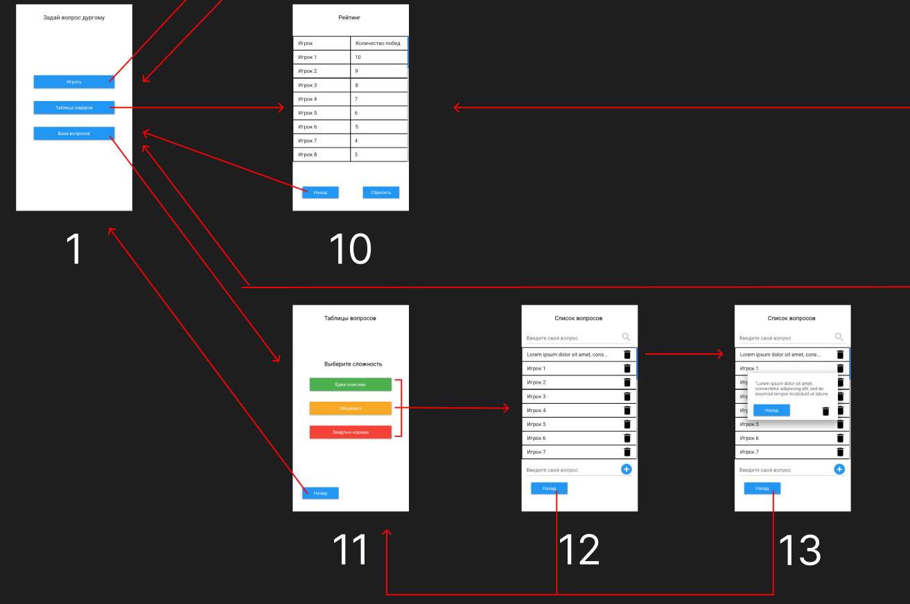

Рисунок 1 - Макет интерфейса с графом переходов.

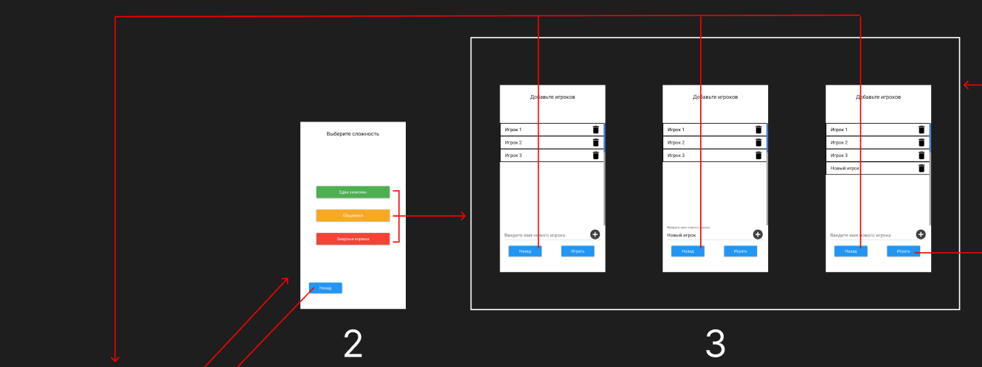

Рисунок 2 - Макет интерфейса с графом переходов.

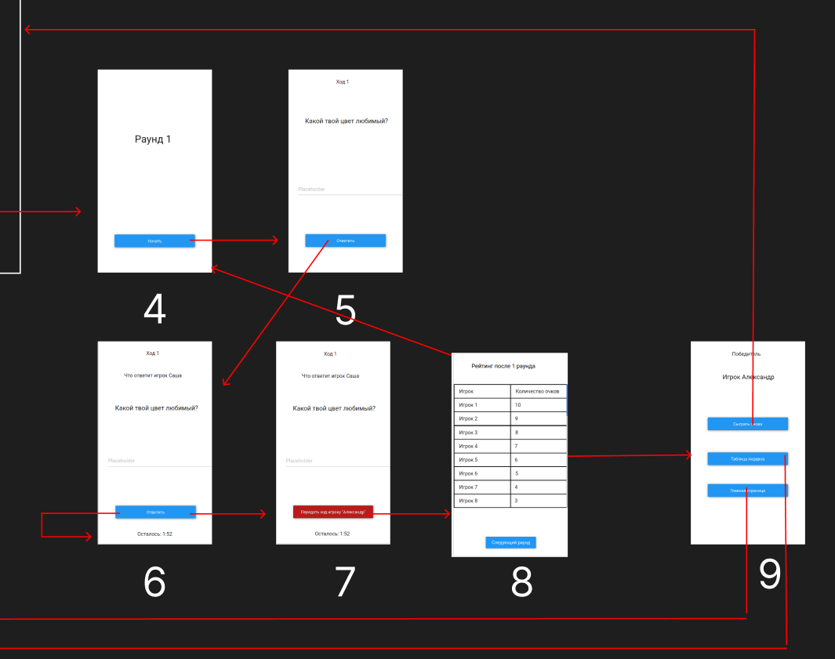

Рисунок 3 - Макет интерфейса с графом переходов.

**3.2. Целевые устройства**

В качестве целевых устройств для приложения отобраны смартфоны на базе операционной системы Android. Такой выбор продиктован несколькими причинами: широким ассортиментом Android-устройств на рынке потребительской электроники, значительной популярностью системы среди мобильных пользователей, а также возможностью простой интеграции с сервисами Google.

**4. Разработанное приложение**

**4.1. Краткое описание**

В Приложении *HotSeat* есть главный экран, в котором можно начать игру. Далее каждый пользователь поочередно ввводит ответ на вопрос, как бы ответил пользователь, и ответы на вопрос, как бы ответили его друзья.

Администратор приложения может редактировать базу вопросов, добавлять новые вопросы и редактировать некоторые из них.

Пользователь может просматривать статистику игр, играть в игру и выбирать уровень сложности игры.

**4.2. Использованные технологии**

Для разработки приложений использовался фреймворк Jetpack Compose, который обеспечивает декларативный и современный способ создания UI в Android-приложениях с минимальным количеством кода.

**4.3. Использованные модули и системные библиотеки**

При разработке приложения было принято решение использовать встроенные модули и возможности языка программирования Kotlin.

**5. Выводы**

**5.1. Достигнутые результаты**

В ходе работы разработаны макеты, сценарии использования, макет приложения на заглушках для приложения hotseat игры по типу dixit. Данное приложение представляет из себя ui-составляющую без реализованной игры.

**5.2. Недостатки и пути для улучшения полученного решения**

Текущая версия приложения является прототипом с потенциальным развитием. В текущей версии отсутствует логика игры, не подключена база игроков и вопросов.

В качестве варианта решения предлагается доработать и реализовать логику игры, подключить к приложению базу игроков и вопросов.

**5.3. Будущее развитие решения**

Доработка приложения до готового состояния.

Разработка приложения для OS IOS.

**6. Список литературы**

1. Репозиторий проекта // GitHub. URL: <https://github.com/moevm/adfmp1h25-ask>
2. Документация Android Studio // Developer.android.com. URL: <https://developer.android.com/guide>
3. Документация Jetpack Compose // Developer.android.com. URL: <https://developer.android.com/develop/ui/compose/documentation?hl=ru>
4. Документация Kotlin // Kotlin.org. URL: <https://kotlinlang.org/docs/home.htm>
5. Android Architecture Components // Developer.android.com. URL:<https://developer.android.com/topic/libraries/architecture>

**7. ПРИЛОЖЕНИЯ**

**7.1. Инструкция для пользователя**

Инструкция для клиента

1. Скачать проект из репозитория [1].
2. Установить приложение на смартфон.
3. Открыть приложение нажатием на иконку.
4. Для начала игры нажать на “Играть” и переходить по экранам, заполняя поля

**7.2. Снимки экрана приложения**

|  |  |
| --- | --- |
|  |  |
|  |  |
|  |  |
|  |  |
|  |  |
|  |  |
|  |  |
|  |  |